Monika Hrunená
Prvý ročník

Dokresli alebo škrtni symboly podľa čísla
1
3
5
2
4

Vyfarbi korálky podľa diktovania pani učiteľky. Navleč koráliky v poradí od najväčšej po najmenšiu
94
6
7
8
5

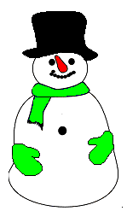
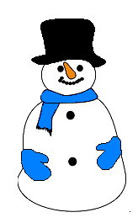
Napíš vedľa snehuliaka koľko má gombíkov na brušku

Vyfarbi príklad podľa farby výsledku
9 - 0
9 - 1
4 + 4
2 + 5
7
8
9
9 - 2
1 + 8

